FAQ Livrothèque

- Comment télécharger Livrothèque ?

1-1 Comment télécharger livrothèque la première fois

Se rendre sur cette page :
http://peepaillard.free.fr/download.html

Et télécharger la dernière version. Pour un premier téléchargement, charger la « version installable »
Cliquer sur le lien, choisir « enregistrer » afin de choisir l’endroit où vous allez stocker Livrothèque (sinon choisir « exécuter »)
Une fois téléchargé, double cliquer sur l’icône qui a été installé
Accepter la licence

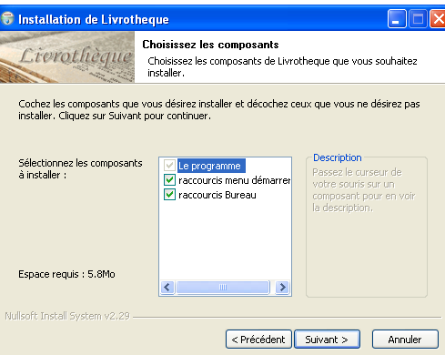
Cliquer sur « suivant » après avoir choisi si vous désirez ou non un raccourci dans le menu démarrer et/ou un raccourci bureau.

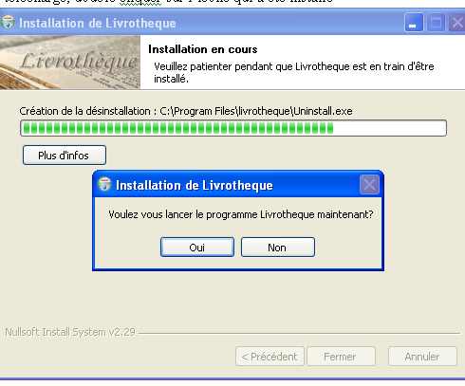
Cliquer sur oui si vous avez encore un peu de temps devant vous….

Félicitation !!!!! Vous avez maintenant livrohèque sur votre ordinateur. Il faut maintenant créer une base qui vous est propre (voir 2- )

1-2 Comment télécharger les mises à jour de livothèque ?

Fermer Livrothèque s’il était ouvert.

Se rendre sur la page des téléchargements :
http://peepaillard.free.fr/download.html

Personnellement, je télécharge la version .zip et non la version installable (qui sert pour le premier téléchargement). Vous cliquez dessus, l’enregistrez dans votre fichier « livrothèque » (ne pas l’exécuter). Une fois téléchargée, aller la chercher, et extraire les dossiers contenus dans le fichier ZIP (ou RAR si vous avez ça, il n’est pas forcément nécessaire de disposer de WINZIP) dans votre fichier « livrothèque » il va vous être demandé si vous voulez remplacer les fichiers existants, répondez oui, et vous avez maintenant la toute dernière verison de livrothèque installée. (youpi !!)

2- Comment créer une base dans Livrothèque ?

Vous n’êtes pas limité à une seule base, vous pouvez créer une base pour chaque personne de la famille qui seront indépendantes. (Attention toutefois dans ce cas à ne pas ajouter un livre dans une autre base que la votre)

Aller dans fichier – Créer une base.

Choisissez l’endroit où vous voulez créer votre base, nommez là et enregistrez.

Attention : le nom de votre base ne doit pas comporter d’accent. Si vous le faites, une erreur se produira lors du démarrage de Livrothèque.

Aller ensuite dans Fichier – Ouvrir une base. (Allez chercher votre base, double cliquez dessus)

A chaque ouverture de livrothèque (double cliquer sur l’icône : 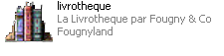), Livrothèque s’ouvrira par défaut sur la base en cours lorsque vous avez fermé. Si vous voulez changer de base, utilisez le même procédé ou cliquez sur le petit dossier dans la barre des taches :
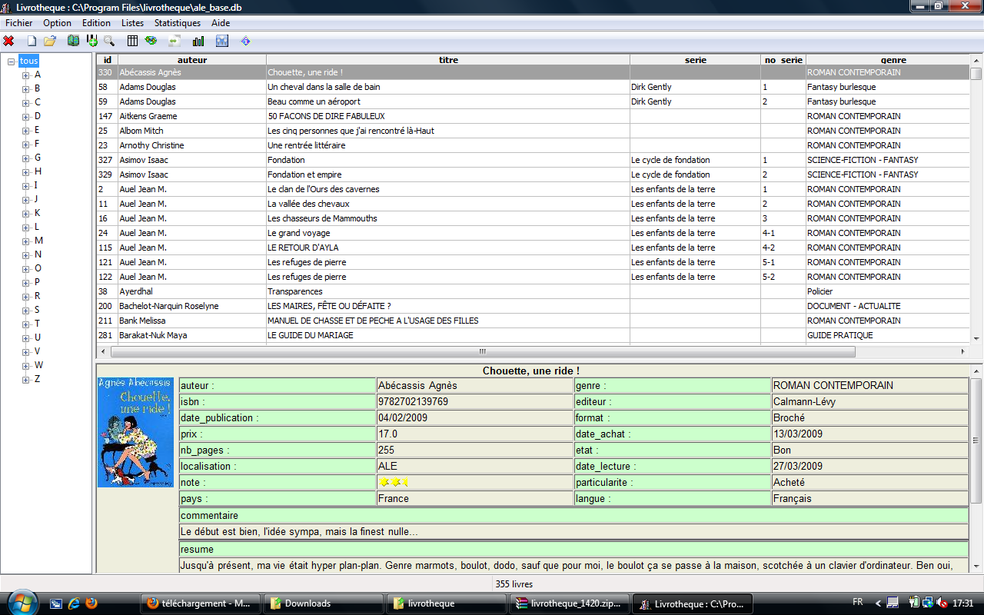
(vous pouviez d’ailleurs utiliser le petit icône page à coté pour créer une nouvelle base)

Vous pouvez ensuite personnaliser votre livrothèque.

3- Comment personnaliser votre Livrothèque ?

Vous pouvez créer autant de colonnes que vous le souhaitez afin d’afficher les informations qui vous semblent intéressantes à connaitre.
Aller dans Option-Choix des colonnes ou le petit icône là : 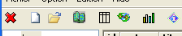

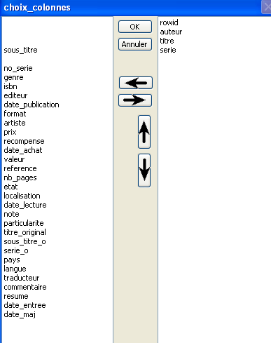 | Vous choisissez ce que vous souhaitez ramener, en utilisant les flèches horizontales et modifiez l’ordre en utilisant les flèches verticales  Cliquez sur OK
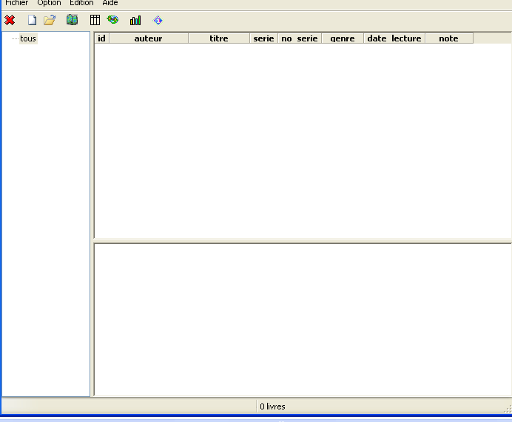 |  | Vous pouvez également changer la taille des colonnes  et des 2 fenêtres  Sachant que dans la première fenêtre se trouveront un récapitulatif de tous vos livres et la deuxième un résumé de toutes les informations rentrées sur le livre.  La fenêtre sur le coté vous permet de sélectionner les livres par lettre d’auteur.

Quand vous avez terminé, vous fermez Livrothèque (je le dis que c’est en appuyant sur la croix rouge ?) la sauvegarde de la base se fait automatiquement.

4. Comment insérer un livre dans Livrothèque ?

Maintenant que votre base est créée, il faut l’alimenter, pour cela, vous allez pouvoir insérer les livres que vous avez lus.

Il existe un raccourci très pratique : F2 (merci CUBBISTE !) Si vous préférez faire compliquer, pourquoi pas, vous pouvez aussi faire comme ça :

Tout d’abord cliquez sur le petit livre vert

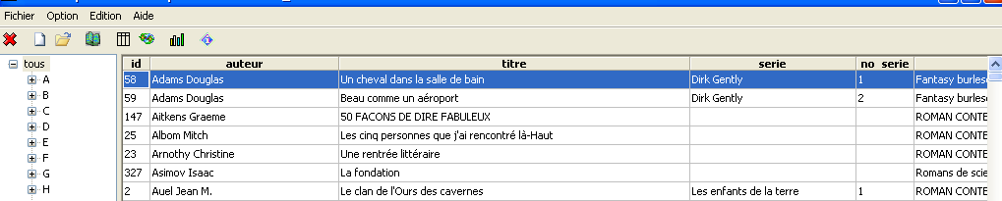

Une fenêtre s’ouvre. Vous avez alors le choix de saisir manuellement tous les éléments de Livrothèque ou de vous servir de l’outil très pratique qu’est la recherche internet.

Là encore, vous avez 2 possibilités, soit vous connaissez le n° ISBN soit vous ne le connaissez pas.

- La recherche par ISBN

Cliquez sur le raccourci prévu pour être directement placé dans la case ISBN (ou alors F3 ou INS, ça marche aussi)

Vous saisissez le N° ISBN du livre ici et vous cliquez sur « recherche internet »
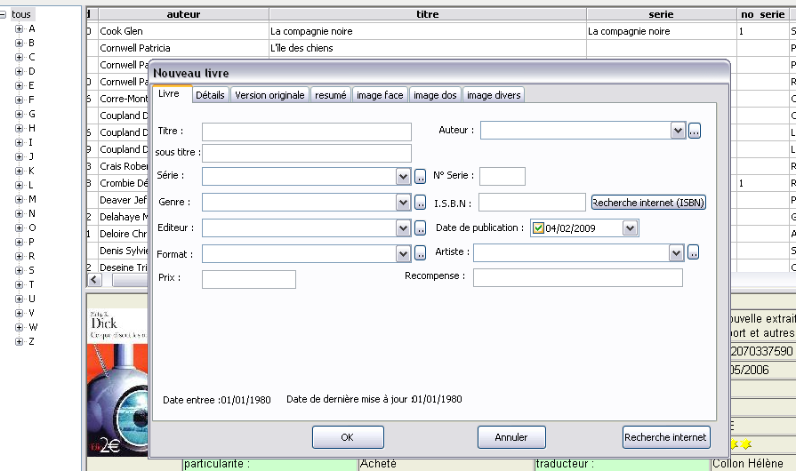
Automatiquement, les informations du livre remontent, à vous de choisir ce qui vous intéresse ou non. Par exemple, l’intérêt de la case « résumé » est parfois discutable car ce qui remonte est le premier avis d’internaute du site internet. Si vous n’en voulez pas, il vous suffit de décocher la case concernée par exemple pour le résumé. Dans cet exemple, vous pouvez également renommer l’auteur en indiquant son prénom en entier. Si les informations ne vous conviennent pas du tout (il faut dire que pour ce livre, ils se sont aussi planté dans le titre), vous pouvez lancer la recherche sur un autre site en sélectionnant un autre moteur de recherche et en cliquant sur « lancer la recherche » (Rassurez vous, cela arrive très rarement, c’est parce que c’est un vieux livre). Cliquez ensuite sur « importer »
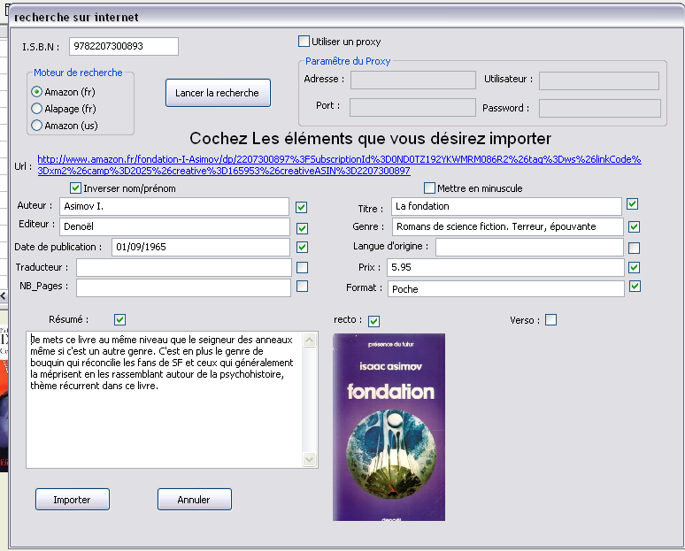
Suivant comment vous voulez classer vos livre, vous pouvez aussi inverser le nom et le prénom de l’auteur (cela ne sera à faire qu’une fois, le choix est gardé en mémoire)

Les informations ont été importées dans la base. Vous pouvez compléter les champs non pris en compte. D’abord ici l’onglet « livre » détail les informations générales du livre. Généralement sont à mettre à jour la série et le n° de série, l’artiste et la récompense (si le livre a eu un prix). Vous pouvez également changer le genre.
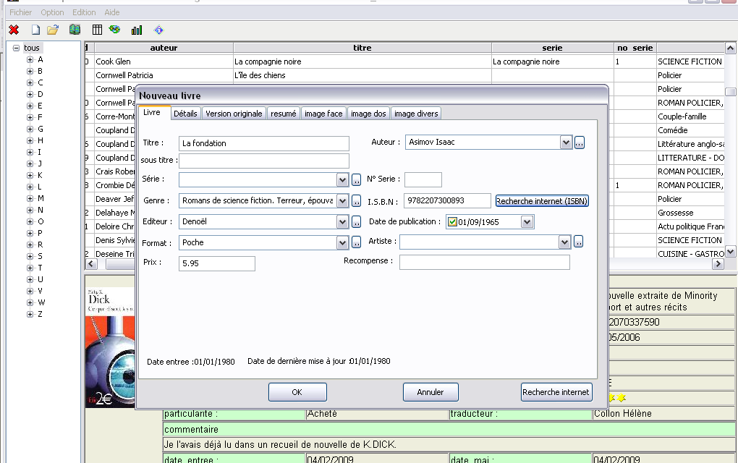

Dans l’onglet « détail », vous retrouverez des informations suivantes : la date d’achat (par défaut c’est la date du jour qui s’affiche, donc info à mettre à jour), la valeur que vous accordez au livre, la référence (si on vous l’a conseillé) le nombre de pages, son état (bon, moyen, mauvais), sa localisation (pratique si on vous a prêté le livre ou si vous le prêtez pour vous souvenir à qui), la date de lecture, la note que vous lui donnez de 0 à 10 et son statut (acheté, emprunté…)
Une chose intéressante, que vous retrouverez partout : la saisie semi-automatique. Livrothèque garde en mémoire les informations que vous avez déjà saisie une fois dans le champ en question, ici je peux retrouver facilement où est localisé le livre. Cela vaut également pour les autres champs (auteur, traducteur… dès lors que vous avez saisi 2 informations différentes dans un champ. Il est conseillé de l’utiliser si vous voulez ensuite avoir des statistiques fiables)
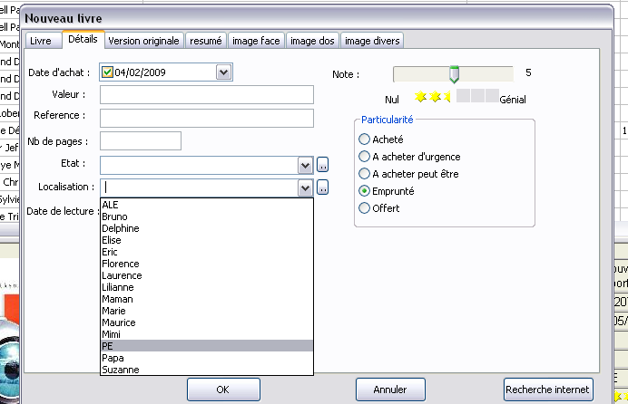

L’onglet version originale :
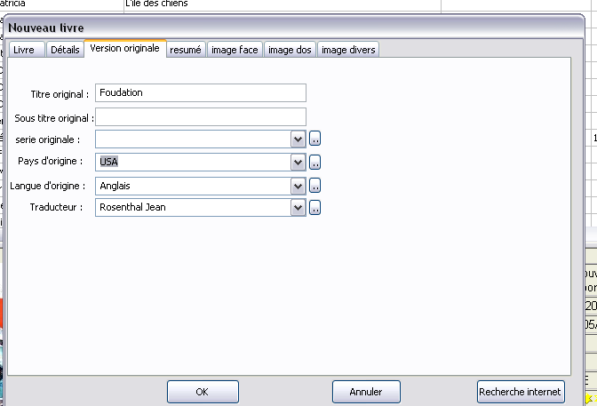

L’onglet résumé : Personnellement je fais des copier coller de chez Amazon, en plus ça permet parfois d’avoir des détails sur la bio de l’auteur (voir plus loin comment on y accède).
Pour le commentaire, évidemment ça ne peut pas être copié collé, il faut que ça reste perso (mais on voit dans certaines bases mises a dispo que c’est justement ce qui n’est pas rempli, et c’est bien dommage car comment savoir plusieurs années plus tard ce que vous en avez pensé ? ou pour ceux qui voudraient s’inspirer de votre expérience ?)
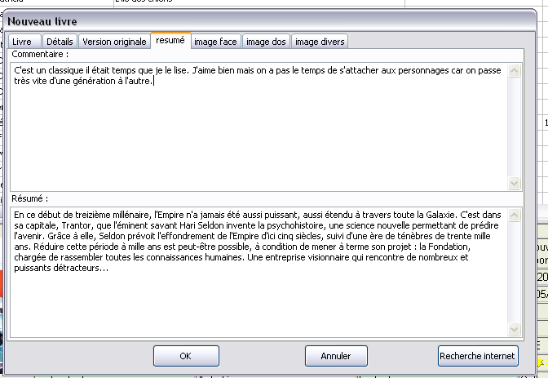

L’onglet image face (et image dos et image divers sur le même modèle) : En règle générale vous pouvez récupérer l’image avec l’importation, mais si vous voulez en mettre une autre, vous cliquez sur….bon il y a un petit ficher qui veut bien dire ce qu’il faut faire, faut pas déconner… aller je vous mets la flèche quand même. Et a votre avis qu’est ce qui se passe si vous appuyez sur la croix rouge ? Non il n’y a pas de piège, mais je tiens trop à ma base pour essayer et vous dire si il y a ou non un message d’alerte avant explosion.
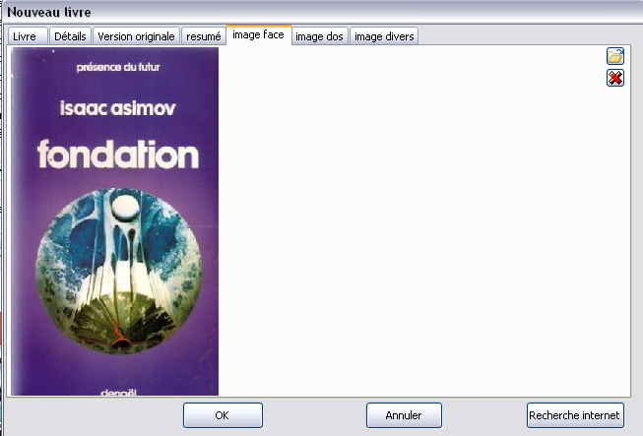

Quand tout ça est fait, reste à appuyer sur OK et le livre rejoint votre base et hop :
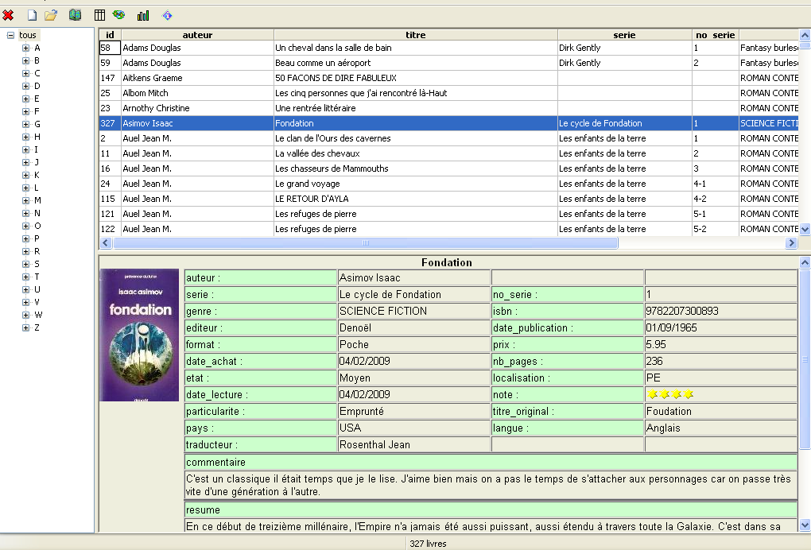

Là en bas vous pourrez toujours savoir combien de livres il y a dans votre base, c’est assez pratique !

- La recherche internet sans l’ISBN

Cliquez sur le petit livre vert puis en bas de la page sur « Recherche Internet »
Indiquer une information sur le livre recherché. Ca peut être son titre ou une partie du titre, l’auteur… évidemment plus vous êtes précis plus vous avez de chance de trouver ce que vous voulez.
Le reste est identique au paragraphe précédent.

- Comment indiquer des informations sur l’auteur

Pour mettre à jour des informations sur un auteur, vous devez déjà avoir rentré un livre de lui, et validé les informations.
Retourner sur le livre en double cliquant dessus. S’affiche le détail par défaut sur l’onglet « livre ». Cliquer sur les {…} à coté de l’auteur
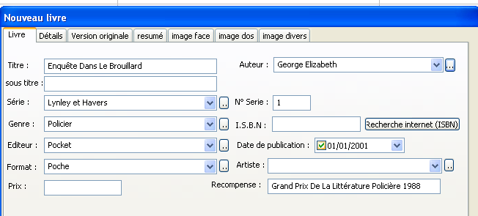
Vous avez accès à une fenêtre sur les informations concernant l’auteur du livre ainsi que tous les livres que vous avez rentré de lui. Par défaut les dates de naissance et de décès sont au 1er janvier 1970 si vous ne les avez pas renseignées, c’est comme ça. Vous avez également la possibilité de rentrer une image de lui/elle si vous en trouvez.

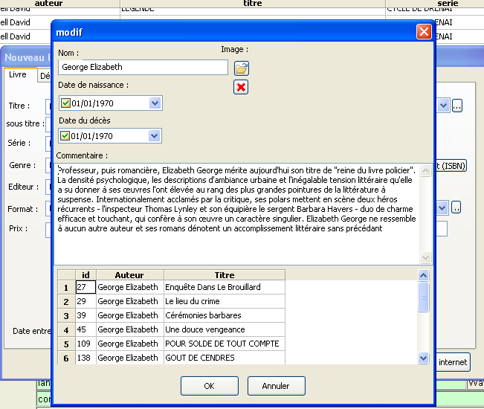

INFO : Vous allez retrouver ce petit sigle {…} à d’autres niveaux. Cela vous permettra de retrouver tous les livres rattachés à cette information. Par exemple ce livre était un pocket, si je veux connaitre tous les livres de ma base qui sont des pocket, je le peux. Idem sur l’artiste, le traducteur, les séries…..

5) Que faire quand on a rentré une bêtise ?

Par exemple, vous voulez supprimer un auteur de la base car vous l’aviez créé deux fois.

Aller dans Option – listes – Auteur
La liste de tous les auteurs de votre base s’affiche :
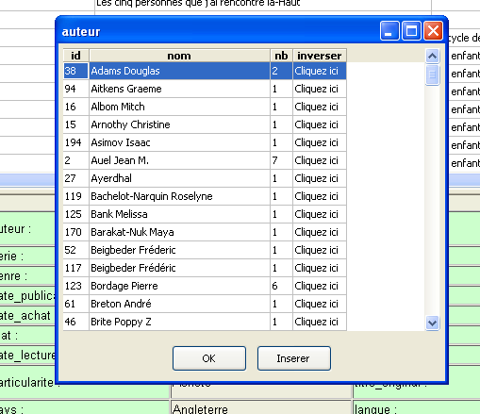
La première chose à faire est de supprimer tous les livres qui lui sont rattachés. Une fois que « nb » est à 0, clic droit sur la ligne à supprimer, puis cliquer sur « supprimer la ligne courante ».
Vous pouvez faire cela sur tous les items de « Option – liste »

MAIS comment faire pour supprimer un livre, me direz-vous !
Retourner sur la liste des livres, cliquer droit sur le livre à supprimer cliquer sur « effacer le livre sélectionné » confirmer l’opération.

6) Comment faire des statistiques ?

Cliquer sur édition- statistiques, ou cliquez là :
Aller dans Graphique sélectionner la statistique qui vous intéresse
Ensuite en allant dans « graphique » vous pouvez changer votre graphique en camembert ou barre commentée.

Vous avez la possibilité de n'afficher que les premières valeurs d'une série, en précisant le nombre de valeurs à conserver. Supposant que vous ayez 35 genres dans votre base, et que vous décidiez de n'en afficher que 20, les graphiques par genre présenteront 21 barres (ou 21 parts de camembert) : les 20 genres les plus peuplés, et une 21ème appelée "[Autres]" totalisant les 15 genres non affichés.
Pour cela, aller dans les statistiques puis cliquer sur « option » puis « paramètre » puis cocher (ou décocher) la case « limiter l’affichage aux X premiers résultats ».

Vous pouvez également "Analyser les séries". (C’est très pratique en fait, aussi pour repérer les mauvaises saisies)
Cliquez sur « statistique » (pas le dessin, le texte au dessus) puis « analyser les séries », et vous obtenez une liste de tous les séries de votre collection, avec pour chacune les informations suivantes :
- combien de volumes vous possédez
- combien de ces volumes n'ont pas d'indication de numéro de série
- la liste des tomes que vous possédez
- la liste des tomes manquants que Livrothèque peut détecter

Exemple : Vous avez les tomes 1, 2, 3, 8, 9 d'une série, Livrothèque vous indique :
tomes : 1-3, 8-9
manquants : 4-7
Vous repérez ainsi d'un coup d'œil les trous dans vos séries.
Il y a une limite à l'exercice : il est possible que la série contienne également des tomes après le 9. Livrothèque ne peut pas le savoir, et ne vous aidera pas dans ce cas.
Dans le rapport, la notation 1-3 signifie tous les numéros entre 1 et 3 inclus.
Si un même livre contient plusieurs tomes, vous pouvez utiliser la même notation pour le champ "N° Serie", et saisir 7-9 pour un recueil contenant les tomes 7, 8 et 9 d'une série.
Une précision : les livres sont regroupés par genre. Si vous avez des genres disparates pour une même série, le regroupement ne pourra pas bien se faire et le rapport vous indiquera des trous qui n'existent peut-être pas. (Vous pourrez ensuite aller corriger ces erreurs en corrigeant les genres des livres en cause)

7) Comment imprimer des informations contenues dans Livrothèque ?

Aller dans Fichier – Imprimer le livre ou imprimer la liste suivant ce que vous voulez faire

8) Comment affiner le paramétrage

Vous appuyer sur le bouton : « paramétrer l’application » là :

Actuellement, vous pouvez ainsi paramétrer :

- les listes pour lesquelles il y a un contrôle avant création d'une nouvelle entrée.
C'est-à-dire qu’afin d’éviter les doublons, vous pouvez créer un message d'avertissement si l’auteur, l'éditeur, le format… est inconnu dans la base quand vous validez la création/modification d'une fiche. Vous pouvez alors accepter la création d'un nouvel auteur, éditeur, format… ou sélectionner un auteur, éditeur, format… déjà présent. Le but est d'éviter les multiplications des éditeurs tels que "Le livre de poche", "LGF livre de poche", "LGF - le livre de poche", etc, du fait du manque d'homogénéité des données que l'on trouve sur internet. (En gros comme on crée plus souvent des auteurs que des éditeurs par exemple, il parait logique de désactiver le champ des auteurs mais de laisser les éditeurs par exemple, mais vous faites ce que vous voulez car Livrothèque est un logiciel trop sympa)

- le fait d'afficher ou non l'écran de bienvenue au démarrage. Normalement, vous voudrez le conserver, c'est plus joli. Mais quand il y a des problèmes au lancement, les messages d'erreur ont une fâcheuse tendance à s'afficher derrière cet écran, ce qui bloque tout. D'ailleurs, dans ce cas, vous pouvez aussi le désactiver en lançant le programme en précisant l'option –nosplash.

- le comportement des statistiques : affichage de toutes les valeurs, ou limitation aux n premières

- Mise en place d’une sauvegarde automatique de la base de données des livres.
Cet ajout est en réaction à un certain nombre de messages sur le forum qui se résument à "j'ai perdu mon fichier de base de données. Comment je fais ?" Ca n'empêchera évidemment pas de perdre son fichier, mais ça devrait permettre d'en avoir une copie à peu près à jour quelque part, éventuellement (idéalement) sur un autre disque, pour ne pas avoir à tout ressaisir.
Les options pour la sauvegarde :
- activer ou non la sauvegarde
- nombre de jours entre 2 sauvegardes
- nombre de sauvegardes conservées
- emplacement de la sauvegarde :
* soit dans un sous-dossier "sauvegardes" du dossier contenant la base de données (le fichier *.db)
* soit dans un dossier choisi librement par l'utilisateur, ce qui permet d'indiquer par exemple un lecteur réseau ou un disque externe
La sauvegarde a lieu quand on quitte le logiciel. Si l'emplacement de la sauvegarde n'est pas disponible (cas d'un disque externe non branché par exemple), un message indique que la sauvegarde n'a pas eu lieu.
Il n'y a pas d'automatisme pour la restauration d'une sauvegarde : il suffit de récupérer le fichier de sauvegarde et de l'ouvrir comme toute autre fichier de base de livres.

- Le fait de vérifier si une nouvelle version existe. Se trouve dans l’onglet « réseau », si vous ne voulez pas être prévenu, décochez la case « vérifier la dernière version au lancement du programme ».
En ce qui concerne la partie supérieure de cet onglet, il sert (je pense) a utiliser un proxy. Personnellement, je ne sais pas trop ce que ça veut dire, ni a quoi ça sert, donc j’en déduis qu’il est là pour les informaticiens confirmés, si vous êtes comme moi (pas un informaticien confirmé, mais un utilisateur lambda de Livrothèque, mon conseil est : n’y touchez pas)

- L’onglet impression. Moi je n’y touche pas, vous faites comme vous voulez, mais ne venez pas ensuite dire dans le forum que ça ne marche plus !

8) Les avancées de CUBBISTE

Depuis ma première version de ce petit guide, CUBBISTE a réalisé, en lien avec Fougny, (Le vénéré Créateur) des améliorations du programme très intéressantes et pratiques, j’ai déjà parlé de certaines choses dans le corps du FAQ, mais il en existe d’autre, les voici (merci CUBBISTE) :
- Possibilité d'utiliser la touche tab ou entrée pour se déplacer dans l'ordre logique de lecture dans la fiche de saisie d'un livre. Ainsi, il est possible de faire une recherche par ISBN au clavier : INS pour appeler la fiche saisie de l'ISBN,
ENTREE pour se placer sur le bouton Recherche internet (ISBN)
ENTREE de nouveau pour lancer la recherche

- Ajout d'un message d'avertissement si vous faites une recherche par ISBN sur un code barre déjà présent dans votre base (vous pouvez passer outre et créer un doublon si c'est le but, mais si c'est juste que vous avez oublié que vous avez déjà saisi ce livre, vous êtes prévenu).
- Ajout d'un bouton "fusionner deux groupes" qui ouvre une nouvelle boîte. Dans cette boîte, vous pouvez sélectionner deux groupes (genres, auteurs, éditeurs, ...) et les fusionner. Tous les titres du premier groupe sont rattachés au second, et le premier est retiré de la base. Ainsi, si vous aviez 5 "Le livre de poche" et 32 "LGF livre de poche", vous obtenez 37 "LGF livre de poche" (Alors ça moi j’adore ! C’est mon préféré je l’avoue, je fusionnerais toute la journée si je pouvais ! C’est génial).
- Possibilité de trier par date (de lecture, de publication, de mise à jour, ...) dans la liste principale : le tri se fait dans l'ordre chronologique, alors qu'il se fait actuellement par ordre alphabétique (tous les 01/xx/xxxx, puis tous les 02/xx/xxxx, etc, ce qui n'apporte pas grand chose il est vrai).
- Dans les listes (d'auteurs, d'éditeurs, de format, ...), possibilité de changer l'ordre des lignes en cliquant sur un entête de colonne pour choisir le critère de tri. Cela permet entre autres de facilement identifier les lignes à 0, qui peuvent probablement être effacées de la base sans dommage
- Vous pouvez dupliquer un livre existant : Dans la l’écran d’accueil, faire un clic droit sur le livre que vous voulez dupliquer. Comme son nom l'indique, cette option fait une copie exacte du (premier) livre sélectionné, et ouvre la fenêtre de modification de la nouvelle fiche.

